ТЕМА 7 : МЕТОДОЛОГИЧЕСКИЙ АППАРАТ ЛОГИСТИКИ
План:

1. ОБЩАЯ ХАРАКТЕРИСТИКА МЕТОДОВ РЕШЕНИЯ ЛОГИСТИЧЕСКИХ ЗАДАЧ

2. МОДЕЛИРОВАНИЕ В ЛОГИСТИКЕ

3. ЭКСПЕРТНЫЕ СИСТЕМЫ В ЛОГИСТИКЕ

4. ОПРЕДЕЛЕНИЕ И ОСНОВНЫЕ ПРИНЦИПЫ СИСТЕМНОГО ПОДХОДА

5. СРАВНИТЕЛЬНАЯ ХАРАКТЕРИСТИКА КЛАССИЧЕСКОГО И СИСТЕМНОГО ПОДХОДОВ К ФОРМИРОВАНИЮ СИСТЕМ

6. ПРИМЕР КЛАССИЧЕСКОГО И СИСТЕМНОГО ПОДХОДОВ К ОРГАНИЗАЦИИ МАТЕРИАЛЬНОГО ПОТОКА

1. ОБЩАЯ ХАРАКТЕРИСТИКА МЕТОДОВ РЕШЕНИЯ ЛОГИСТИЧЕСКИХ ЗАДАЧ
Объектом изучения логистики являются материальные и соответствующие им финансовые и информационные потоки. Эти потоки на своем пути от первичного источника сырья до конечного потребителя проходят различные произ-вод-ственные, транспортные, складские звенья. При традиционном подходе задачи по управлению материальными потоками в каждом звене решаются, в значительной степени, обособленно. Отдельные звенья представляют при этом так называемые закрытые системы, изолированные от систем своих партнеров технически, технологи чески, экономически и методологически. Управление хозяйственными процессами в пределах закрытых систем осуществляется с помощью обще-известных методов планирования и управления производственными и эконо-мическими системами. Эти методы продолжают применяться и при логисти-ческом подходе к управлению материальными потоками. Однако переход от изолированной разработки в значительной степени самостоятельных систем к интегрированным логистическим системам требует расширения методологи-ческой базы управления материальными потоками.
К о с н о в н ы м м е т о д а м, применяемым для р е ш е н и я научных и практических задач в о б л а с т и л о г и с т и к и, следует отнести методы с и с т е м н о г о а н а л и з а , м е т о д ы т е о р и и и с с л е д о в а н и я о п е р а ц и й , к и б е р н е т и ч е с к и й п од х о д и п р о г н о с т и к у. Применение этих методов позволяет прогнозировать материальные потоки, создавать интегри-рованные системы управления и контроля за их движением, разрабатывать системы логистического обслуживания, оптимизировать запасы и решать ряд других задач.
Принятие решений по управлению материальными потоками до начала широкого применения логистики в значительной степени основывалось на интуиции квалифицированных снабженцев, сбытовиков, производственников, транспортников. Развивая методологический аппарат, современная логистика, наряду с разработкой и использованием формализованных методов принятия решений, изыскивает возможности широкого применения опыта названной категории профессионалов. С этой целью разрабатываются так называемые системы экспертной компьютерной поддержки (или экспертные системы), позволяющие персоналу, не имеющему глубокой подготовки в логистике, принимать быстрые и достаточно эффективные решения.
Широкое применение в логистике имеют различные м е т о д ы м о д е л и р о в а н и я,т. е. исследования логистических систем и процессов путем построения и изучения их моделей. При этом под логистической моделью понимается любой образ, абстрактный или материальный, логистического процесса или логистической системы, используемый в качестве их заместителя.
Основная цель моделирования - прогноз поведения системы. Ключевой вопрос моделирования «ЧТО БУДЕТ, ЕСЛИ...?»
Классификация различных способов моделирования, а также характеристика имитационного моделирования - широко применяемого способа исследования логистических систем, рассматривается в следующих двух параграфах.

2. МОДЕЛИРОВАНИЕ В ЛОГИСТИКЕ
Моделирование основывается на подобии систем или процессов, которое может быть полным или частичным. Основная цель моделирования - прогноз поведения процесса или системы. Ключевой вопрос моделирования «ЧТО БУДЕТ, ЕСЛИ...?»
Существенной характеристикой любой модели является степень полноты подобия модели моделируемому объекту. По этому признаку все модели можно разделить на изоморфные и гомоморфные (рис. 21).

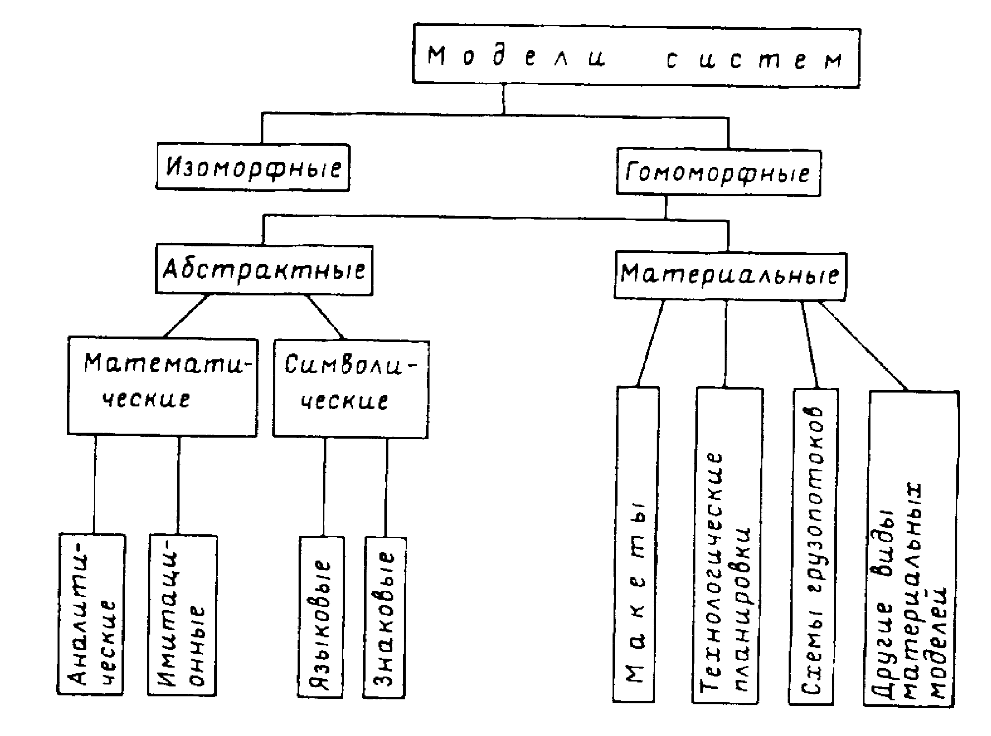
Рис. 21. Классификация моделей

Изоморфные модели - это модели, включающие все характеристики объекта оригинала, способные, по существу, заменить его. Если можно создать и наблюдать изоморфную модель, то наши знания о реальном объекте будут точными. В этом случае мы сможем точно предсказать поведение объекта.
Гомоморфные .модели. В их основе лежит неполное, частичное подобие модели изучаемому объекту. При этом некоторые стороны функционирования реального объекта не моделируются совсем. В результате упрощается построение модели и интерпретация результатов исследования. При моделировании логистических систем абсолютное подобие не имеет места. Поэтому в дальнейшем мы будем рассматривать лишь гомоморфные модели, не забывая, однако, что степень подобия у них может быть различной.
Следующим признаком классификации является материальность модели. В соответствии с этим признаком все модели можно разделить на м а т е р и- а л ь н ы е и а б с т р а к т н ы е.
Материальные модели воспроизводят основные геометрические, физические, динамические и функциональные характеристики изучаемого явления или объекта. К этой категории относятся, в частности, уменьшенные макеты предприятий оптовой торговли, позволяющие решить вопросы оптимального размещения оборудования и организации грузовых потоков.
Абстрактное моделирование часто является единственным способом моделирования в логистике. Его подразделяют на символическое и математическое.
К с и м в о л и ч е с к и м м о д е л я м относят языковые и знаковые.
Языковые модели - это словесные модели, в основе которых лежит набор слов (словарь), очищенных от неоднозначности. Этот словарь называется «теза-урус». В нем каждому слову может соответствовать лишь единственное понятие, в то время как в обычном словаре одному слову могут соответствовать несколько понятий.
Знаковые модели. Если ввести условное обозначение отдельных понятий, т. е. знаки, а также договориться об операциях между этими знаками, то можно дать символическое описание объекта.
М а т е м а т и ч е с к и м м о д е л и р о в а н и е м называется процесс установления соответствия данному реальному объекту некоторого математи-ческого объекта, называемого математической моделью. В логистике широко применяются два вида математического моделирования: аналитическое и имитационное.
Аналитическое моделирование - это математический прием исследования логистических систем, позволяющий получать точные решения. Аналитическое моделирование осуществляется в следующей последовательности.
Первый этап. Формулируются математические законы, связывающие объекты системы. Эти законы записываются в виде некоторых функциональных соотно-шений (алгебраических, дифференциальных и т. п.),
Второй этап. Решение уравнений, получение теоретических результатов.
Третий этап. Сопоставление полученных теоретических результатов с практикой (проверка на адекватность).
Наиболее полное исследование процесса функционирования системы можно провести, если известны явные зависимости, связывающие искомые характерис-тики с начальными условиями, параметрами и переменными системы. Однако такие зависимости удается получить только для сравнительно простых систем. При усложнении систем исследование их аналитическими методами натал-кивается на определенные трудности, что является существенным недостатком метода. В этом случае, чтобы использовать аналитический метод, необходимо существенно упростить первоначальную модель, чтобы иметь возможность изучить хотя бы общие свойства системы.
К достоинствам аналитического моделирования относят большую силу обобщения и многократность использования.
Другим видом математического моделирования является имитационное моделирование.
Как уже отмечалось, логистические системы функционируют в условиях неопределенности окружающей среды. При управлении материальными потоками должны учитываться факторы, многие из которых носят случайностный характер. В этих условиях создание аналитической модели, устанавливающей четкие количественные соотношения между различными составляющими логистических процессов, может оказаться либо невозможным, либо слишком дорогим.
При имитационном моделировании закономерности, определяющие характер количественных отношений внутри логистических процессов, остаются непознан-ными. В этом плане логистический процесс остается для экспериментатора «черным ящиком».
Процесс работы с имитационной моделью, в первом приближении, можно сравнить с настройкой телевизора рядовым телезрителем, не имеющим пред-ставления о принципах работы этого аппарата. Телезритель просто вращает разные ручки, добиваясь четкого изображения, не имея при этом представления о том, что происходит внутри «черного ящика».
Точно так же экспериментатор «вращает ручки» имитационной модели, меняя при этом условия протекания процесса и наблюдая получаемый результат. Определение условий, при которых результат удовлетворяет требованиям, является целью работы с имитационной моделью.
Имитационное моделирование включает в себя д в а о с н о в н ы х процесса: первый-конструирование модели реальной системы, второй – поста-новка экспериментов на этой модели.
При этом могут преследоваться следующие цели: а) понять поведение логистической системы; б) выбрать стратегию, обеспечивающую наиболее эффективное функционирование логистической системы.
Как правило, имитационное моделирование осуществляется с помощью компьютеров.
Условия, при которых рекомендуется применять имитационное моделиро-вание, приведены в работе Р. Шеннона «Имитационное моделирование систем - наука и искусство». Перечислим основные из них.
1. Не существует законченной математической постановки данной задачи, либо еще не разработаны аналитические методы решения сформулированной матема-тической модели.
2. Аналитические модели имеются, но процедуры столь сложны и трудоемки, что имитационное моделирование дает более простой способ решения задачи.
3. Аналитические решения существуют, но их реализация невозможна вследствие недостаточной математической подготовки имеющегося персонала.
Таким образом, основным достоинством имитационного моделирования является то, что этим методом можно решать более сложные задачи. Имитационные модели позволяют достаточно просто учитывать случайные воздействия и другие факторы, которые создают трудности при аналитическом исследовании.
При имитационном моделировании воспроизводится процесс функциониро-вания системы во времени. Причем имитируются элементарные явления, составляющие процесс с сохранением их логической структуры и последо-вательности протекания во времени. Модели не решают, а осуществляют прогон программы с заданными параметрами, меняя параметры, осуществляя прогон за прогоном.
Имитационное моделирование имеет ряд существенных недостатков, которые также необходимо учитывать.
1. Исследования с помощью этого метода обходятся дорого.
Причины:
-для построения модели и экспериментирования на ней необходим высококвалифицированный специалист-программист;
-необходимо большое количество машинного времени, поскольку метод основывается на статистических испытаниях и требует многочисленных прогонов программ;
-модели разрабатываются для конкретных условий и, как правило, не тиражируются.
2. Велика возможность ложной имитации. Процессы в логистических системах носят вероятностный характер и поддаются моделированию только при введении определенного рода допущений. Например, разрабатывая имитационную модель товароснабжения района и принимая среднюю скорость движения автомобиля на маршруте, равную 25 км/ч, мы исходим из допущения, что дорожные условия хорошие. В действительности погода может испортиться и, в результате наступившего гололеда, скорость на маршруте упадет до 15 км/ч. Реальный процесс пойдет иначе.
Описание достоинств и недостатков имитационного моделирования можно завершить словами Р. Шеннона: «Разработка и применение имитационных моделей в большей степени искусство, чем наука. Следовательно успех или неудача в большей степени зависит не от метода, а от того, как он применяется».

3. ЭКСПЕРТНЫЕ СИСТЕМЫ В ЛОГИСТИКЕ
Под экспертными системами в логистике понимают специальные компью-терные программы, помогающие специалистам принимать решения, связанные с управлением материальными потоками. Экспертная система может аккуму-лировать знания и опыт нескольких специалистов-экспертов, работающих в разных областях. Труд высококвалифицированных экспертов стоит дорого, однако, как правило, требуется не повседневно. Возможность получить совет экспертов по разным вопросам посредством обращения к компьютеру позволяет квалифицированно решать сложные задачи, повышает производительность труда персонала и в то же время не требует затрат на содержание штата высоко-оплачиваемых специалистов.
Применение экспертных систем позволяет:
-принимать быстрые и качественные решения в области управления материальными потоками;
-готовить опытных специалистов за относительно более короткий промежуток времени* ;

* Обращение с экспертными программами за короткий промежуток времени формирует опытного специалиста. В то же время, задача повышения обучающих возможностей экспертных систем является сегодня актуальной, так как большинство программ не объясняют пользователю причины рекомендуемых решений.

- сохранять «ноу - хау» компании, так как персонал, пользующийся системой, не может вынести за пределы компании опыт и знания, содержащиеся в экспертной системе;
- использовать опыт и знания высококвалифицированных специалистов на непрестижных, опасных, скучных и тому подобных рабочих местах.
К недостаткам экспертных систем следует отнести ограниченную возможность использования «здравого смысла». Логистические процессы включают множество операций с разнообразными грузами. Учесть все особенности в экспертной программе невозможно. Поэтому, чтобы не поставить коробку весом в сто килограммов на коробку весом в пять килограммов здравым смыслом, дополняющим знания экспертной системы, должен обладать пользователь.
Экспертные системы применяются на различных стадиях логистического процесса, облегчая решение проблем, требующих значительного опыта и затрат времени. Например, на складе, при принятии решения о пополнении запасов, когда менеджеру необходимо оценить большой объем разнообразной информации: ожидаемые цены в разрезе закупаемых товаров, тарифы на доставку, необходимость одновременного пополнения запасов по разным позициям ассор-тимента и т. д. Использование здесь экспертных систем позволяет принимать не только правильные, но и быстрые решения, что зачастую не менее важно.
В качестве примера использования экспертных систем в складском хозяйстве приведем систему Inventory Management Assistant, IMA («помощник в складском менеджменте»), разработанную для логистического отдела Военно-воздушных сил США. Отдел обслуживает свыше 19000 самолетов по всему миру. Складская система отдела содержит 916000 наименований запасных частей для самолетов. Цель создания IMA — помощь персоналу складов при решении задач, связанных с управлением запасами. Использование названной экспертной системы позволило на 8-10% повысить эффективность решения обычных проблем. Эффектив-ность решения вопросов в сложных ситуациях возросла на 15 - 18%.

4. ОПРЕДЕЛЕНИЕ И ОСНОВНЫЕ ПРИНЦИПЫ СИСТЕМНОГО ПОДХОДА
Природа материального потока такова, что на своем пути к потреблению он проходит производственные, складские, транспортные звенья. Организуют и направляют материальный поток разнообразные участники логистического процесса.
Методологической основой сквозного управления материальным потоком является системный подход, принцип реализации которого в концепции логистики поставлен на первое место.
Системный подход - это направление методологии научного познания, в основе которого лежит рассмотрение объектов как систем, что позволяет исследовать трудно наблюдаемые свойства и отношения в объектах.
Системный подход означает, что каждая система является интегрированным целым даже тогда, когда, она состоит из отдельных, разобщенных подсистем. Системный подход позволяет увидеть изучаемый объект как комплекс взаимо-связанных подсистем, объединенных общей целью, раскрыть его интегративные свойства, внутренние и внешние связи.
Функционирование реальных логистических систем характеризуется наличием сложных стохастических связей как внутри этих систем, так и в их отношениях с окружающей средой. В этих условиях принятие частных решений, без учета общих целей функционирования системы и предъявляемых к ней требований, может оказаться недостаточным, а возможно и ошибочным.
В качестве примера вновь обратимся к схеме движения сахарного песка от завода-изготовителя до магазинов (рис. 11). Допустим, что руководство завода без согласования с оптовым и розничным звеном приняло решение о внедрении мощного оборудования для фасовки сахарного песка в бумажные пакеты. Возникает вопрос: как воспримет это нововведение вся товаропроводящая система, приспособленная к транспортированию, хранению и выполнению остальных технологических операций с сахарным песком, упакованным именно в мешки? Не исключено, что в ее работе произойдет сбой.
В соответствии с требованиями системного подхода решение о фасовке сахарного песка на заводе-изготовителе должно приниматься во взаимной связи с остальными решениями, общей целью которых является оптимизация совокуп-ного материального потока.
Системный подход не существует в виде строгой методологической концеп-ции. Это своего рода совокупность познавательных принципов, соблю-дение которых позволяет определенным образом сориентировать конкретные исследо-вания.
При формировании логистических систем должны учитываться следующие принципы системного подхода:
принцип последовательного продвижения по этапам создания системы. Соблюдение этого принципа означает, что система сначала должна исследоваться на макроуровне, т. е. во взаимоотношении с окружающей средой, а затем на микроуровне, т. е. внутри своей структуры;
принцип согласования информационных, надежностных, ресурсных и других характеристик проектируемых систем;
принцип отсутствия конфликтов м.ежду целями отдельных подсистем и целями всей системы.

5. СРАВНИТЕЛЬНАЯ ХАРАКТЕРИСТИКА КЛАССИЧЕСКОГО И СИСТЕМНОГО ПОДХОДОВ К ФОРМИРОВАНИЮ СИСТЕМ
Существо системного подхода отчетливо проявляется при его сравнении с классическим индуктивным подходом к формированию систем.
Классический подход означает переход от частного к общему (индукция). Формирование системы, при классическом подходе к этому процессу, происходит путем слияния ее компонентов, разрабатываемых отдельно (рис. 22).
На первом этапе определяются цели функционирования отдельных подсистем. Затем, на втором этапе, анализируется информация, необходимая для формирования отдельных подсистем. И, наконец, на третьем этапе формируются подсистемы, которые в совокупности образуют работоспособную систему.
В отличие от классического системный подход предполагает последова-тельный переход от общего к частному, когда в основе рассмотрения лежит конечная цель, ради которой создается система (рис. 23).
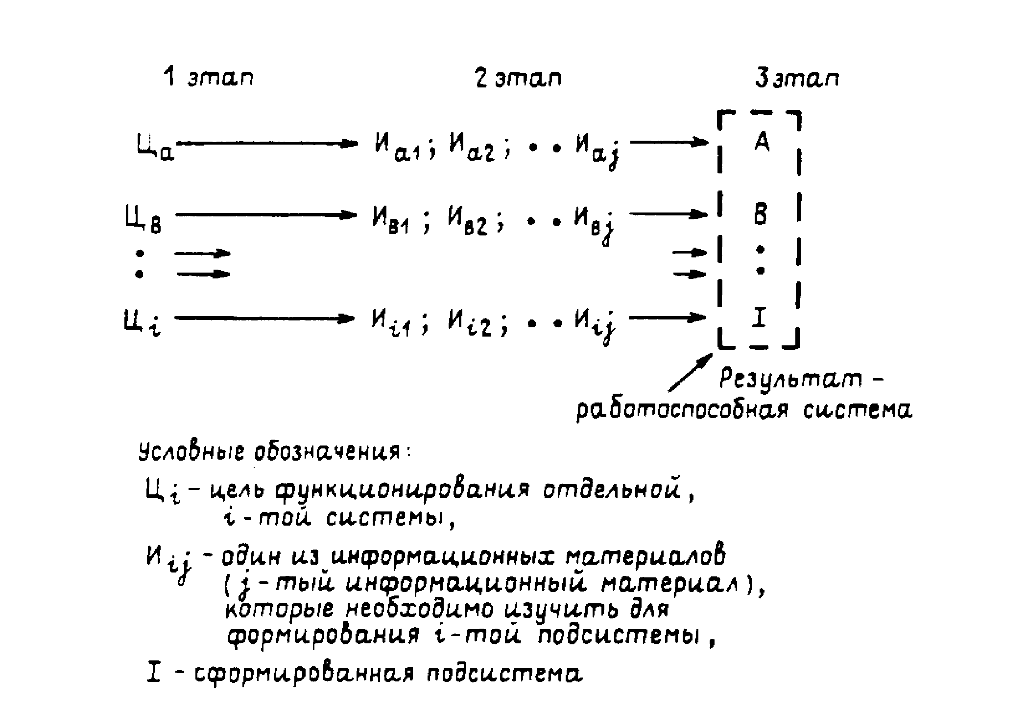
Рис. 22. Последовательность формирования системы
При классическом ( индуктивном ) подходе

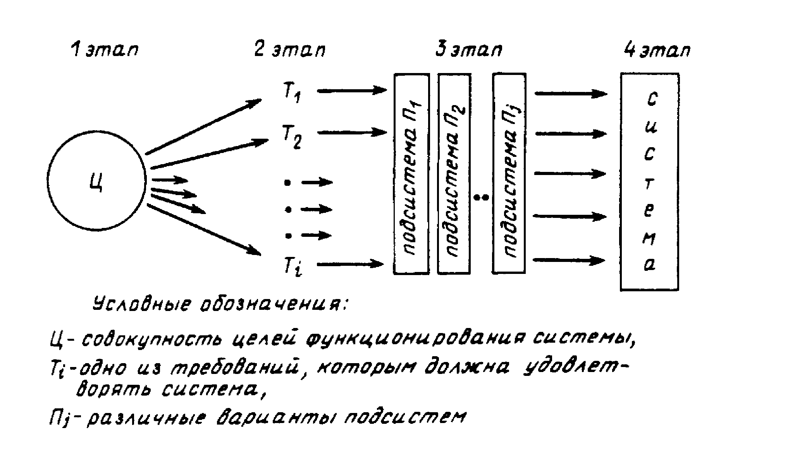
Рис. 23. Последовательность формирования систем
при системном подходе

Последовательность формирования системы при системном подходе также включает в себя несколько этапов.
Первый этап. Определяются и формулируются цели функционирования системы.
Второй этап. На основании анализа цели функционирования системы и ограничений внешней среды определяются требования, которым должна удовлетворять система.
Третий этап. На базе этих требований формируются, ориентировочно, некоторые подсистемы.
Четвертый этап. Наиболее сложный этап синтеза системы: анализ различных вариантов и выбор подсистем, организация их в единую систему. При этом используются критерии выбора. В логистике один из основных методов синтеза систем — моделирование.

6. ПРИМЕР КЛАССИЧЕСКОГО И СИСТЕМНОГО ПОДХОДОВ К ОРГАНИЗАЦИИ МАТЕРИАЛЬНОГО ПОТОКА

Различные подходы к организации материального потока проиллюстрируем на примере снабжения магазинов бакалейными товарами со складов оптовой базы. Участники этого процесса: оптовая база, транспортное предприятие и сеть обслуживаемых продовольственных магазинов, изображены на рис. 24.

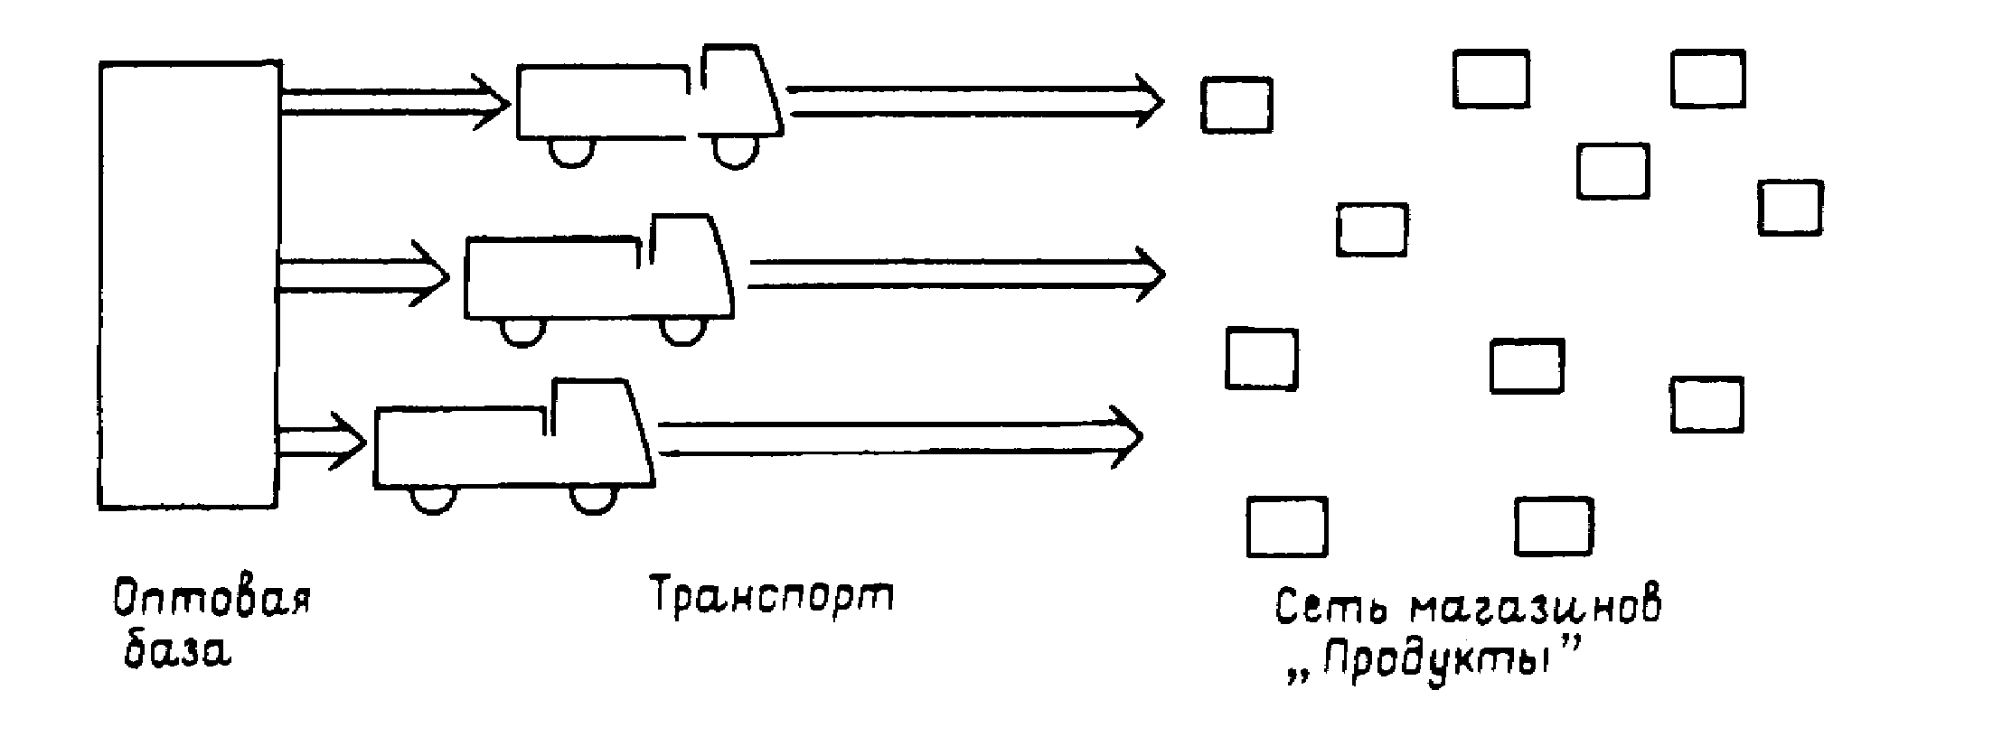
Рис. 24. Участники процесса товароснабжения розничной торговой сети бакалейными товарами

Рассмотрим д в а в а р и а н т а организации материального потока, имеющие принципиальное отличие друг от друга. Первый вариант носит традиционное название «самовывоз», второй - «централизованная доставка».
Вариант 1 (самовывоз) характеризуется следующими признаками:
-отсутствует единый орган, обеспечивающий оптимальное использование транспорта. Магазины самостоятельно договариваются с транспортными организациями и, получив машину, приезжают по мере необходимости на базу за товаром;
-на складах базы, на транспорте и в магазинах применяются исторически сложившиеся технологические процессы грузопереработки, не согласованные между собой. Некоторое согласование имеет место лишь в местах передачи груза;
-ни оптовая база, ни магазины не предъявляют жестких требований к типам используемого транспорта - главное вывезти товар;
-отсутствует необходимость использования строго определенных видов тары;
-возможно, что в ряде магазинов не созданы условия для беспрепятственного подъезда транспорта, быстрой разгрузки и приемки товара.
Анализ характерных признаков «самовывоза» показывает, что у участников логистического процесса отсутствует единая цель - рациональная организация совокупного материального потока. Каждый из участников организует материаль-ный поток лишь в пределах участка своей непосредственной деятельности.
Очевидно, что здесь имеет место классический способ формирования системы, обеспечивающей прохождение совокупного материального потока. Действитель-но, мы видим здесь т р и, самостоятельно сформированные п о д с и с т е м ы :
- подсистема, обеспечивающая прохождение материального потока на складах оптовой базы;
- подсистема, обеспечивающая его обработку на транспорте;
- подсистема, обеспечивающая его обработку в магазинах.
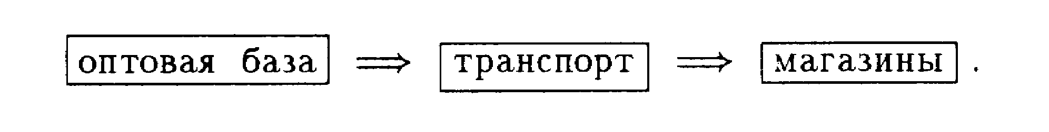
Эти подсистемы соединены между собой в значительной степени механически. Несмотря на это, в целом они образуют работоспособную систему, обеспечивающую прохождение совокупного материального потока по всей цепи:
Вариант 2 (централизованная доставка) характеризуется следующими признаками:
-участники логистического процесса создают единый орган, цель которого - оптимизация именно совокупного материального потока. Например, в потребительском союзе для организации централизованной доставки создается рабочая группа, в состав которой входят директора автотранспортных, оптовых и розничных предприятий. Организационное руководство рабочей группой возлагается на заместителя председателя правления потребсоюза;
-исторически сложившиеся технологические процессы на предприятиях - участниках логистического процесса корректируются в соответствии с требо-ваниями оптимальной организации именно совокупного материального потока;
-разрабатываются схемы завоза товаров в магазины, определяются рацио-нальные размеры партий поставок и частота завоза;
-разрабатываются оптимальные маршруты и графики завоза товаров в магазины;
-создается парк специализированных автомобилей, а также выполняется ряд других мероприятий, позволяющих оптимизировать совокупный материальный поток.
Анализ характерных признаков второго варианта организации материального потока показывает, что для централизованной доставки товаров участники логистического процесса задаются общей целью формирования логистической системы, обеспечивающей рациональную организацию совокупного материального потока. Изучаются требования, которым он должен удовлетворять. Формируются варианты его организации, из которых по специальным критериям отбирается лучший. Таким образом, второй вариант является примером системного подхода к формированию логистической системы, обеспечивающей
прохождение совокупного материального потока по цепи:


Не останавливаясь на доказательстве, отметим, что второй вариант органи-зации материального потока, т. е. системный подход к товароснабжению розничной торговой сети, позволяет:
- повысить степень использования материально-технической базы, в том числе транспорта, складских и торговых площадей;
- оптимизировать товарные запасы у всех участников логистического процесса;
- повысить качество и уровень логистического сервиса;
- оптимизировать размеры партий товаров.

ФУНКЦИОНАЛЬНЫЕ ОБЛАСТИ ЛОГИСТИКИ

ХАРАКТЕРИСТИКА ФУНКЦИОНАЛЬНЫХ ОБЛАСТЕЙ ЛОГИСТИКИ

Объектом логистики, как известно, является сквозной материальный поток, тем не менее на отдельных участках управление им имеет известную специфику. В соответствии с этой спецификой выполняют пять функциональных областей логистики: закупочную, производственную, распределительную, транспортную и информационную, которые подробно изучаются в данном курсе. В настоящем вопросе темы укажем специфику каждой функциональной области и ее место в общей системе логистики.
1. В процессе обеспечения предприятия сырьем и материалами решаются задачи закупочной логистики. На этом этапе изучаются и выбираются поставщики, заключаются договоры и контролируется их исполнение, принимаются меры в случае нарушения условий поставки. Любое производ-ственное предприятие имеет службу, которая осуществляет перечисленные функции. Логистический подход к управлению материальными потоками требует, чтобы деятельность этой службы, связанная с формированием параметров сквозного материального потока, не была обособленной, а подчинялась стратегии управления сквозным материальным потоком. В то же время задачи, решаемые в процессе доведения материального потока от складов готовой продукции поставщика до цехов предприятия - потребителя, имеют известную специфику, что явилось причиной выделения обособленного раздела логистики - закупочной логистики.
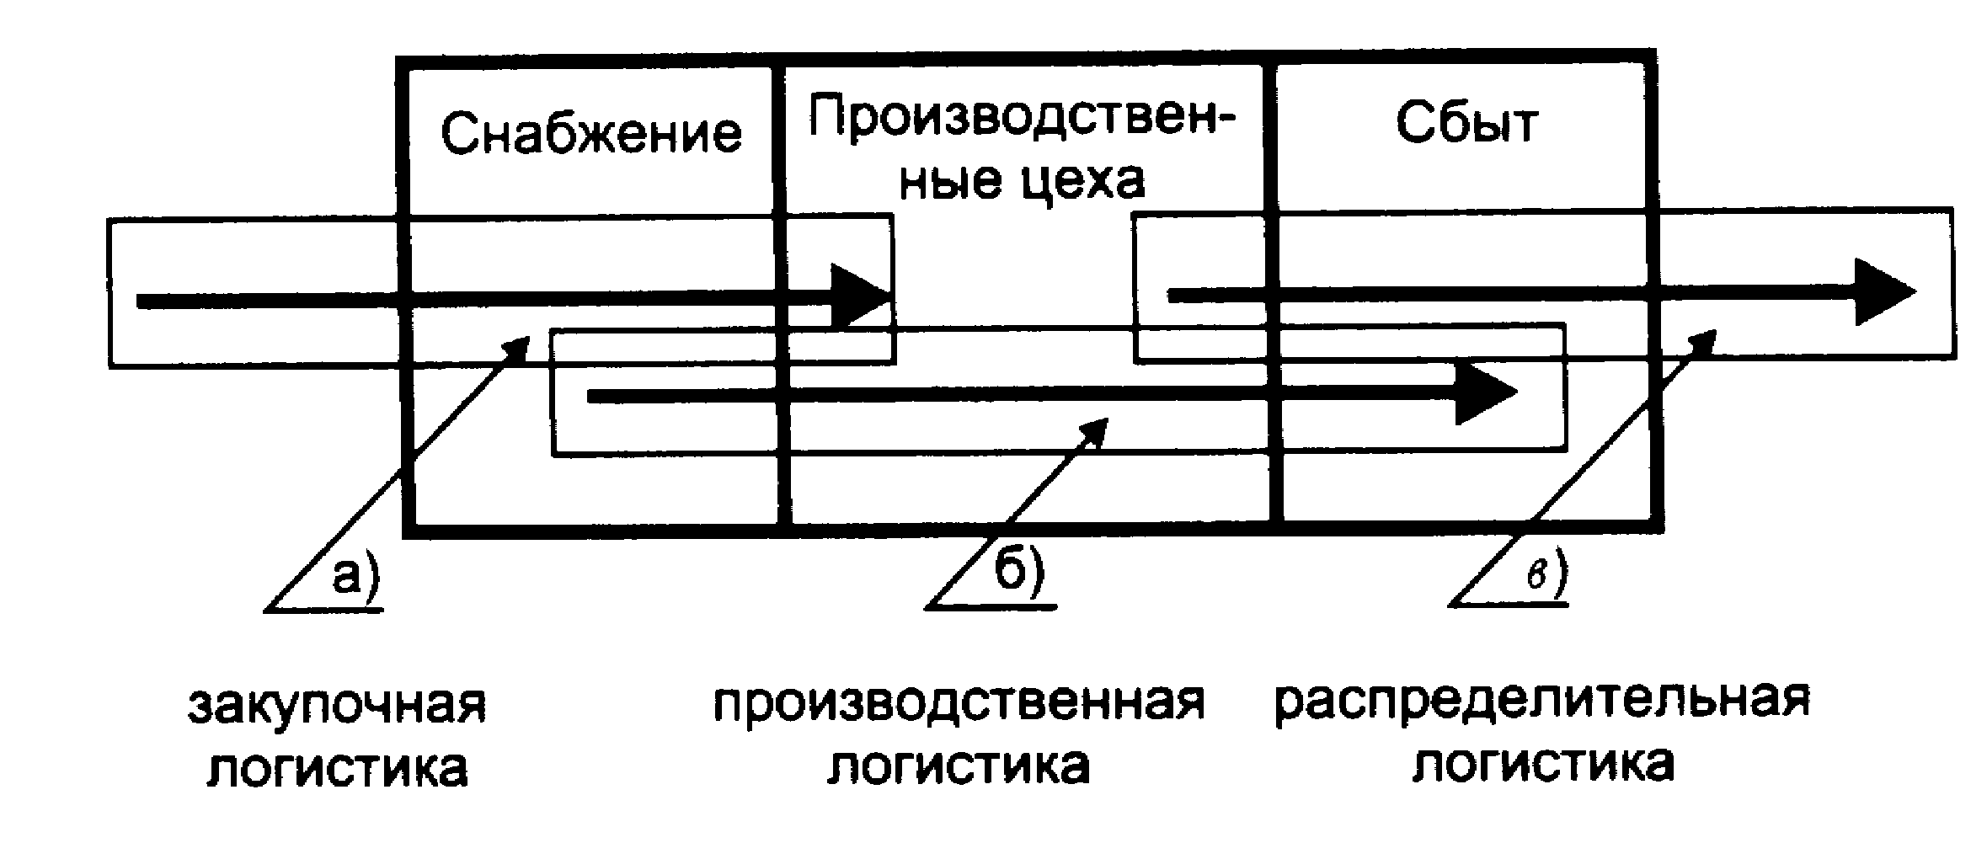
На практике границы деятельности, составляющей основное содержание закупочной логистики, определяются условиями договора с поставщиками и составом функций службы снабжения внутри предприятия (рис. 25 а).

Производственное предприятие

Рис. 25. Участки материального потока, на которых преимущественно решаются задачи закупочной, производственной и распределительной логистики
2.В процессе управления материальным потоком внутри предприятия, создающего материальные блага или оказывающего материальные услуги, в основном решаются задачи производственной логистики. Специфика этого этапа заключается в том, что основной объем работ по проведению потока выполняется в пределах территории одного предприятия. Участники логистического процесса при этом, как правило, не вступают в товароденежные отношения. Поток идет не в результате заключенных договоров, а в результате решений, принимаемых системой управления предприятием.
Сфера производственной логистики тесно соприкасается со сферами закупок материалов и распределения готовой продукции. Однако основной круг задач в этой области - управление материальными потоками в процессе осуществления именно производства (рис. 25 б).
3. При управлении материальными потоками в процессе реализации готовой продукции решаются задачи распределительной логистики. Это обширный круг задач, решением которых занимаются как производственные предприятия, так и предприятия, осуществляющие торгово-посредническую деятельность. К решению этих задач имеют отношение властные структуры, так как от органи-зации распределения существенно зависит состояние экономики региона. Например, в случае неудовлетворительной организации системы распределения продовольственных товаров в регионе положение местной власти будет нестабильным.
Реализация функции распределения на производственном предприятии иначе называется сбытом продукции. На рис. 25в показано, что в сферу внимания распределительной логистики материальный поток попадает еще находясь в производственных цехах. Это означает, что вопросы тары и упаковки, размера изготавливаемой партии и времени, к которому эта партия должна быть изготовлена, а также много других вопросов, существенных для процесса реалии-зации, начинают решаться на более ранних стадиях управления материальным потоком.
4. При управлении материальными потоками на транспортных участках решаются специфические задачи транспортной логистики. Совокупный объем транспортной работы, выполняемой в процессе доведения материального потока от первичного источника сырья до конечного потребителя, можно разделить на две большие группы (примерно равные):
работа, выполняемая транспортом, принадлежащим специальным транспорт-ным организациям (транспорт общего пользования);
работа, выполняемая собственным транспортом всех остальных (нетранспорт-ных) предприятий.
Также как и другие функциональные области логистики, транспортная логистика четко очерченных границ не имеет. Методы транспортной логистики применяются при организации любых перевозок. Однако приоритетным объектом изучения и управления в этом разделе является материальный поток, имеющий место в процессе перевозок транспортом общего пользования.
5. Информационная логистика. Результаты движения материальных потоков находятся в прямой связи с рациональностью организации движения информа-ционных потоков. В последние десятилетия именно возможность эффективного управления мощными информационными потоками позволила ставить и решать задачу сквозного управления потоками материальными. Высокая значимость информационной составляющей в логистических процессах стала причиной выделения специального раздела логистики - информационной логистики. Объект исследования здесь - информационные системы, обеспечивающие управление материальными потоками, используемая микропроцессорная техника, информа-ционные технологии и другие вопросы, связанные с организацией информации-онных потоков (сопряженных с материальными).
Информационная логистика тесно связана с остальными функциональными областями логистики. Этот раздел рассматривает организацию информационных потоков внутри предприятия, а также обмен информацией между различными участниками логистических процессов, находящимися на значительных рассто-яниях друг от друга (например, с помощью средств спутниковой связи).

